Description du programme HTML

I/ Description générale

1. Le fichier modèle

Le fichier « QuestionTemplate.html » est un modèle de page html, qui ne sera pas utilisé pour l’affichage du questionnaire, mais qui montre les outils que l’on souhaite utiliser dans les pages html (généralement nommées « Test_html.html») qui serviront à l’affichage du questionnaire et d’interface avec l’utilisateur.

Ce fichier « QuestionTemplate.html » présente les quatre types de question adoptés :
- QCM
- Question à saisie numérique
- Vrai ou faux
- Question à saisie alpha-numérique

Dans ce même fichier, on distingue entre les balises <body> et </body> des blocs <div> avec des « id » du type « reponset0 », « reponset1 », …, « reponset3 » qui correspondent respectivement aux types de questions définies dans l’ordre des puces ci-dessus.
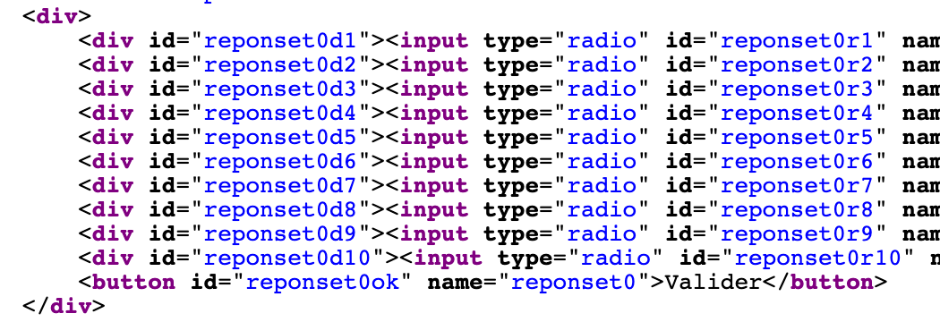
La notation «%json%» entre les balises <script> et </script> sert pour la partie python, en particulier quand il faudra charger des données, au format JSON, du questionnaire (questions et réponses).
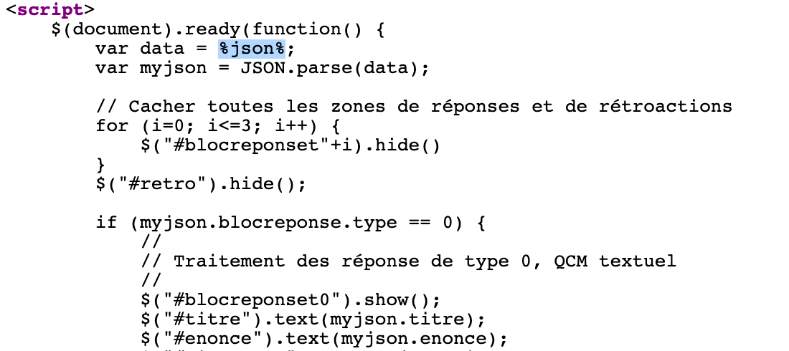

2. La visualisation HTML du questionnaire

Le résultat du programme est une page html nommée « Test_html.html » qui est donc chargée d’afficher le questionnaire mais aussi de pouvoir y répondre.

Ce fichier n’affiche qu’un type de question parmi ceux cités ci-dessus. Ainsi, suivant le type de question que l’on souhaite soumettre, on utilise une page html dédiée. Par exemple, si l’on souhaite faire un QCM, alors on a besoin d’une page html, qui pourra être nommée « Test_html0.html », qui affichera le QCM.

Le code source d’une telle page est le même que celui de « QuestionTemplate.html » (qui sert de modèle) dont on a caché les types de questions non utilisés pour le questionnaire. Par exemple, dans la page « Test_html0.html » définie précédemment, le code source concernant les saisies numérique et alpha-numérique ainsi que le vrai ou faux est caché.

Par conséquent, on utilisera autant de page html que de type de question à soumettre.

3. Le passage de Python à HTML

Le fichier « ConversionHTML.py » permet de récupérer le questionnaire au format GIFT, par exemple « test_conv.txt », pour le traduire en JSON, et de générer un page html (c’est le « Test_html.html » évoqué précédemment) en remplaçant «%json » par les données en JSON du questionnaire : type de questionnaire, énoncé de la question, la réponse (qui est cachée au départ). Le fichier « Format_GIFT.py » contient des fonctions nécessaires dans cette étage du programme.
Puis un programme javascript, qui en fonction du type de question dans les données JSON , se charge d’effectuer un traitement différent : mise à jour des différents textes, vérification et affichage des rétroactions (voir le résultat avec un pourcentage de points accordés) grâce à une fonction déclenchée par le bouton « Valider ».

II/ Mise en pratique

Pour la création d’un questionnaire HTML, il faut lancer le programme « ConversionHTML.py », puis donner en argument le nom d’un fichier GIFT, par exemple « Test000.txt », et enfin donner un nom pour la page HTML à créer, par exemple « Test_html0.html » :

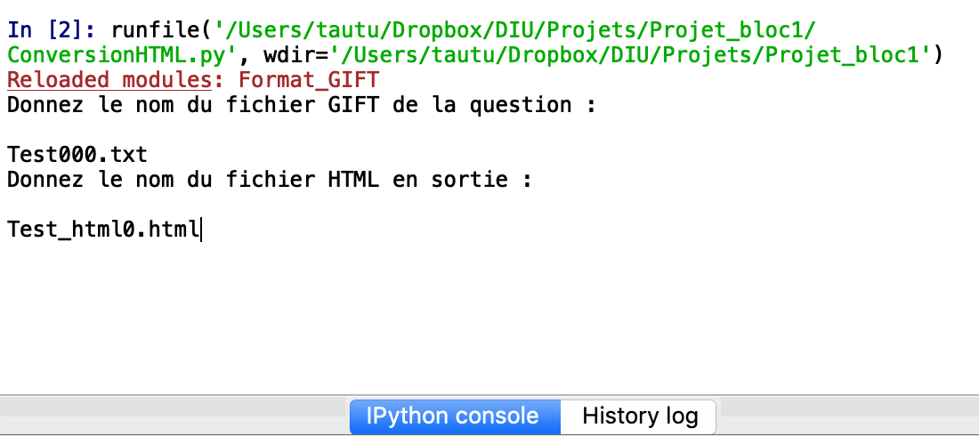
Une autre méthode d’exécution est de procéder en ligne de commande :
